Información sobre la inscripción a la actividad
“Una noche a la intemperie”

Día: 8/08/18
Lugar: Sede Asociación Cultural La Muriega (Las Escuelas)
Hora: 12.00 horas
Número de plazas: Máximo 20 plazas
Edades: de 6 a 14 años

El funcionamiento de inscripción a esta actividad será el siguiente:
El día 8 de agosto de 2018 a las 12.00 horas en la Sede Social se abrirán las inscripciones. Los participantes serán inscritos por orden de cola, hasta llenar las 20 plazas, teniendo siempre prioridad los socios. En caso de que haya plazas disponibles, se cubrirán con los no socios.

La entrega de documentación se puede realizar el mismo día de la inscripción o como máximo el día 11 de agosto de 2018. Toda la documentación se dejará depositada en la carpeta llamada Documentación “Una noche a la intemperie”, que estará custodiada en la Sede Social de la Asociación.

Contacto (dudas o cuestiones que comentar):

Responsable: Borja Bley – 663195270
Coordinadores: Lara Pérez (627426657) – Miguel Ochoa (608507374)

* Precios: Socios – Gratis, No socios – 5 €

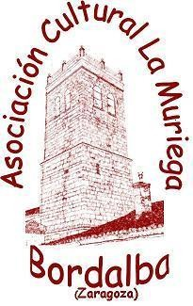

Asociación Cultural “La Muriega”
c/. Sol, 42 – 50229-Bordalba (Zaragoza) Registro Asociaciones nº: 01-Z-2731-2010 CIF: G-99.261.349
E-mail: info@bordalba.org Web: www.lamuriega.com

